נפח של תיבה וקוביה

שאלה 1

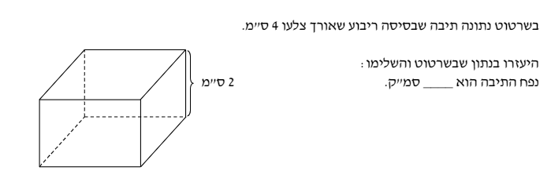

שאלה 2

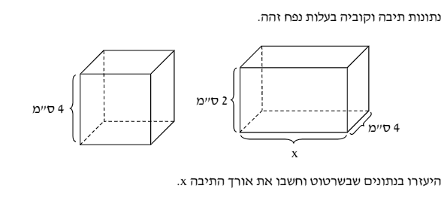

שאלה 3

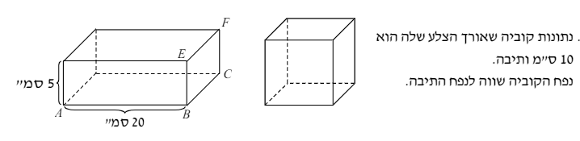

שאלה 4

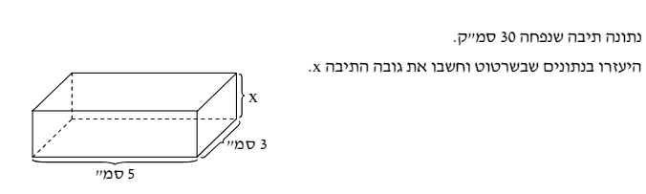

שאלה 5

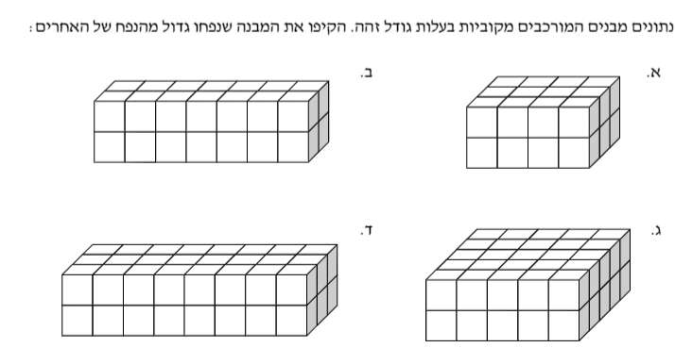

שאלה 6

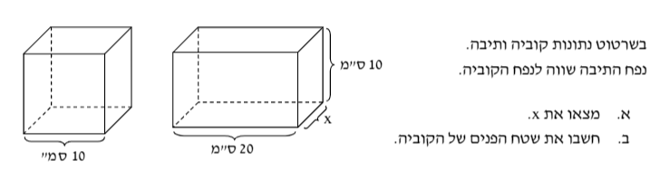

שאלה 7

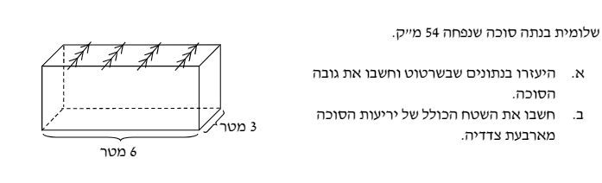

שאלה 8

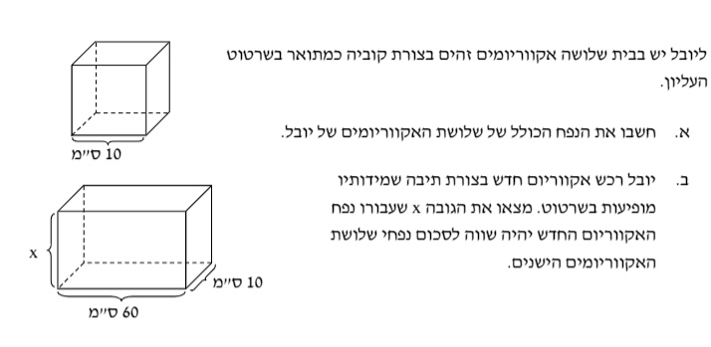

שאלה 9

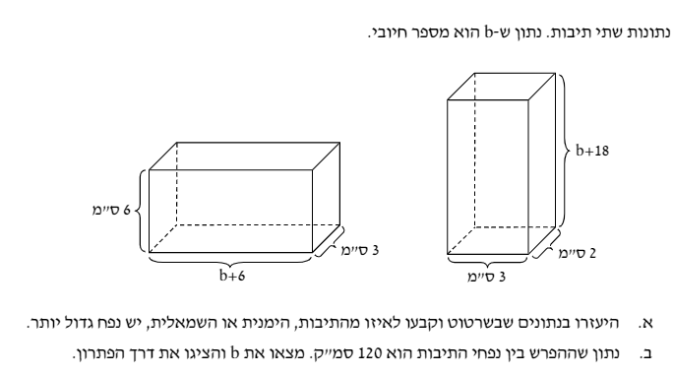

שאלה 10

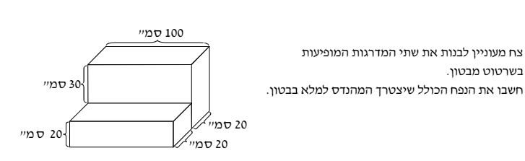

שאלה 11
